**MCN EXP 02**

1. **IP COMMAND 01 : PING**

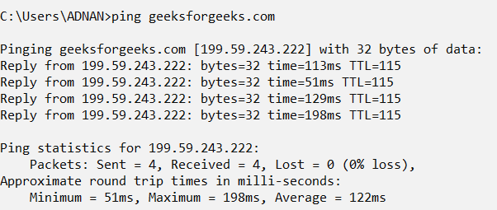

* 1. **ping/?**

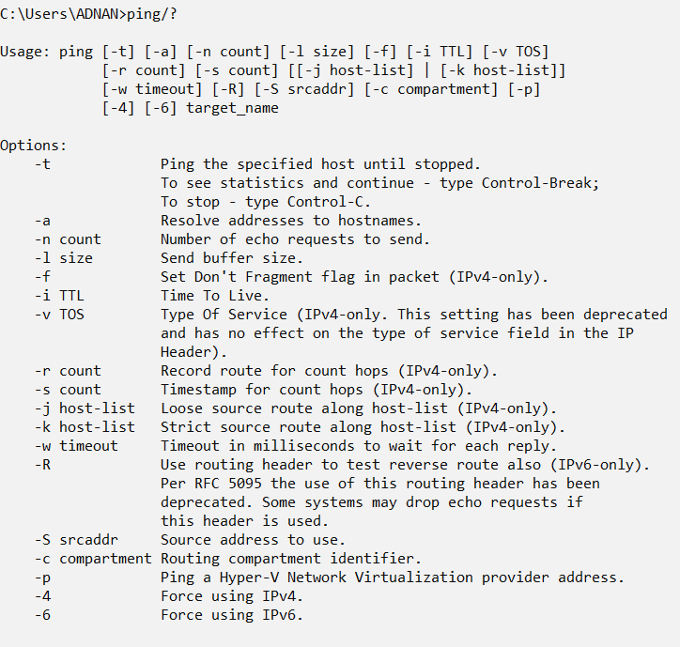

1. **IP COMMAND 01 : IPCONFIG**

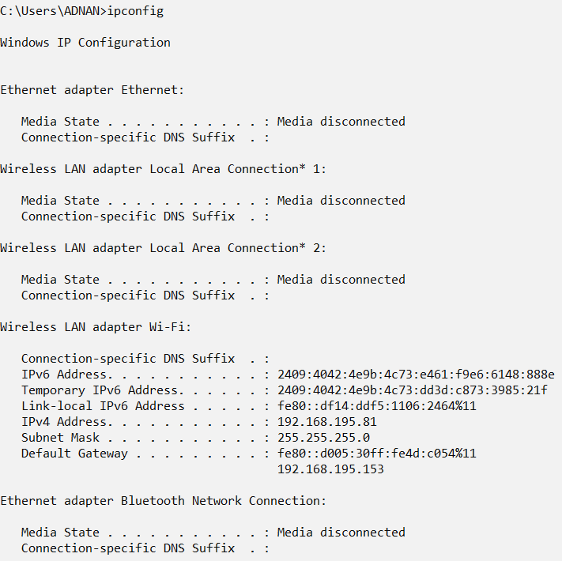

1. **IP COMMAND 01 : GETMAC**

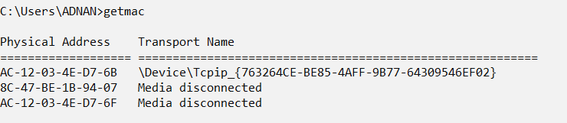

1. **IP COMMAND 01 : HOSTNAME**



1. **IP COMMAND 01 : NSLOOKUP**

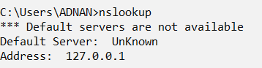

**5.1) NSLOOKUP [domain_name]**

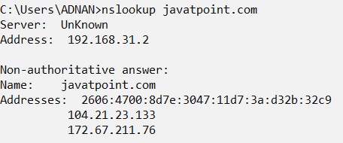

1. **IP COMMAND 01 : TRACERT**

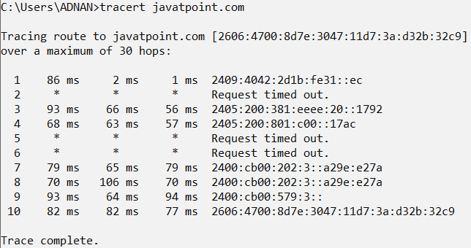

1. **IP COMMAND 01 : NETSTAT**

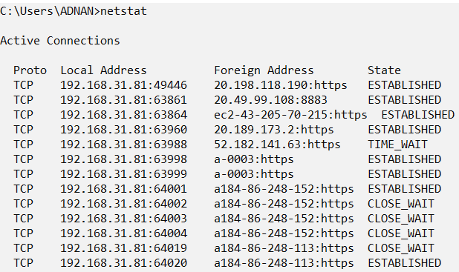

1. **IP COMMAND 01 : ARP**

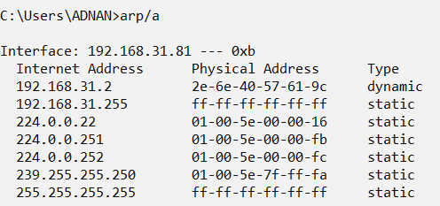

1. **IP COMMAND 01 : PATHPING**

